平台测试问题
- 东莞台体误差板和温度板分开，通过不同的两路485 端口来控制，温度板上面的功能有（控制隔离继电器，以及读取温度），其他的功能还保存在误差板上面。（需要新增一个新设备）
- 界面样式颜色比较暗淡。
- 配置被检测485通道，单个修改表位485通道，双击行，不能修改，软件无反应，卡死。
- 切多功能板继电器的端口，直接式和互感式接入是统一的，不是相反的。
- 误差板通讯不上，无数据发出。
- 标准表无数据返回。

- 更改检定方案报错
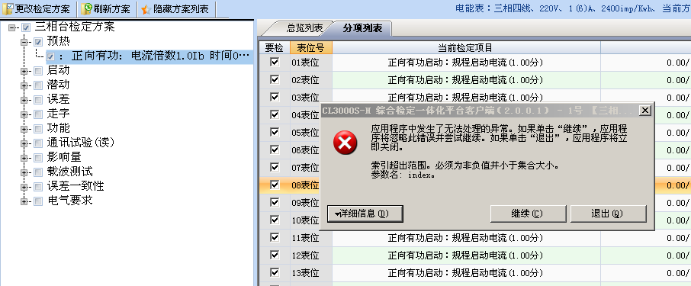
- 做完启动，潜动，没有停止误差板。
- 做完走字，误差板没有停止。
- 做完影响力实验，误差板没有停止。
- 做完日计时，误差板没有停止。
- 走字实验算法？是不是现在不用切换标准表状态，不使用标准表走字电量。标准表在做走字时候，先切到了走字界面，然后很快又被切到误差界面。
- 走字提示框

走字提示走了得电量，保留的小数点位数有7位，这里看需要不需要做保留少一点小数位数。

- 220V 1.5A（6A）6400常数表,做总走字，走字0.5度，一次完全做合格的成功率还是比较低。
- 通讯过程中，出现标准表参数设置失败的情况。
- 误差一致性，没有做完，就停止检定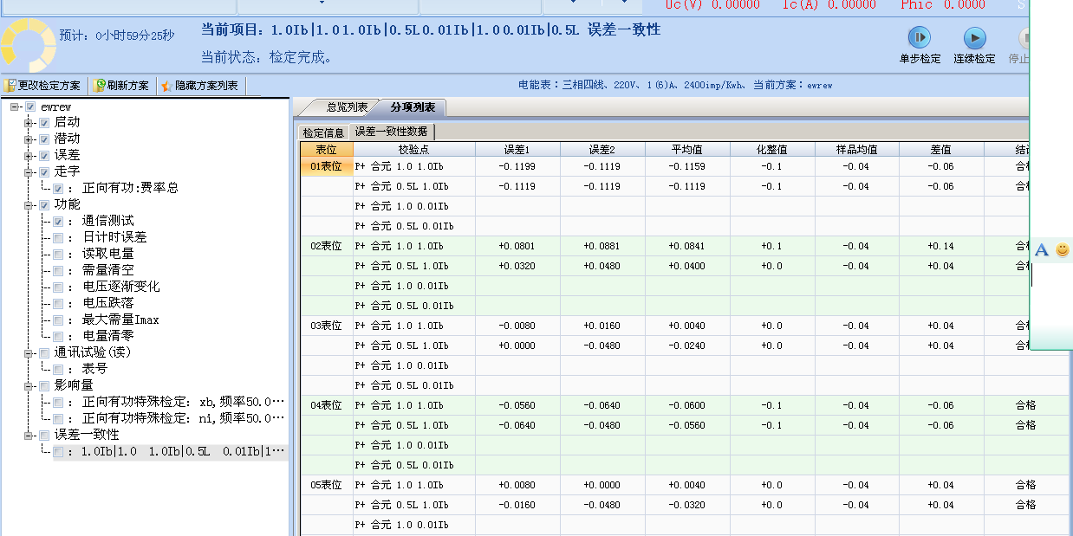
- 标准表常数还是使用固定的，做大常数表（常数超过6400）误差分辨率不够，应该使用档位常数来设置。

2014-2-17

